7 Тестирование

Jest — это фреймворк для тестирования JavaScript, разработанный для обеспечения уверенности в правильной работе любого JavaScript кода. Он позволяет писать тесты с приемлемым, знакомым и функциональным API, и быстро достигать желаемых результатов.
Jest хорошо документирован, требует минимальной настройки и может быть расширен, чтобы соответствовать вашим требованиям.
Установите Jest с помощью yarn: «yarn add --dev jest» или npm: «npm install --save-dev jest».
Запуск Jest происходит прямо из командной строки (если он глобально доступен в PATH, например yarn global add jest или npm install jest --global) с множеством полезных опций.
Jest может использоваться в проектах, использующих webpack для управления активами, стилями и компиляцией. webpack действительно вносит некоторые уникальные сложности в сравнении с другими инструментами.
Jest использует «cопоставления» для тестирования значений разными способами. Самый простой способ проверить значение — при помощи точно равенства. На рисунке представлен способ проверки при помощи точно равенства.

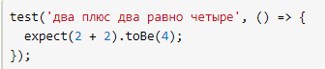
Рисунок – Проверка при помощи точно равенства

В этом коде «expect(2+2)» возвращает объект "ожиданий", а «.toBe(4)» вычислитель. При запуске, Jest отслеживает все провалившиеся вычислители для того, чтобы он мог напечатать для вас сообщения об ошибках.
В тестах иногда необходимо проводить различие между undefined, null и false, но иногда не требуется проводить между ними различие. Jest содержит вспомогательные функции позволяющие явно указывать, что нужно разработчику.
- toBeNull соответствует только null
- toUndefined соответствует только undefined
- toBeDefined является противоположностью toBeUndefined
- toBeTruthy соответствует всему, что if инструкция рассматривает как true
- toBeFalsy соответствует всему, что if инструкция рассматривает как false
Зачастую JavaScript код выполняется асинхронно. При работе с асинхронным кодом, Jest нужно знать когда тестируемый код завершен, до того, как он сможет перейти к следующему тесту. В Jest этого можно добиться несколькими способами:
- Обратные вызовы – суть данного способа в изменение теста таким образом чтобы он вызвал вложенные функции а затем внешнюю.
- Промисы - если в коде используются промисы, есть более простой способ обработки асинхронных тестов. Необходимо возвращать промис в своем тесте, и Jest будет ждать resolve — успешного завершения промиса.
В случае, когда вам нужно проделать одну и ту же работу для нескольких тестов, можно воспользоваться функциями «beforeEach» и «afterEach». На рисунке представлен способ применения данного способа.

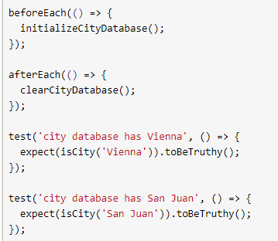
Рисунок – Применение одного теста на несколько функций

В некоторых случаях, подготовительные работы нужны единожды в начале файла. Особенно это касается случаев, когда подготовительный код исполняется асинхронно, и вы не можете просто заинлайнить его. Jest предоставляет функции beforeAll и afterAll на этот случай.
По умолчанию, блоки before и after применяются к каждому тесту в файле. Можно группировать тесты вместе, используя блок describe. Для тестов внутри describe блока, блоки before и after применяются только для тестов внутри этого блока describe. На рисунке представлено как работает вызов тестов по отдельности и с использованием descried.
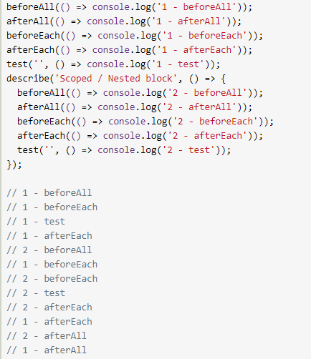
Рисунок – Два метода выполнения тестов

Jest выполняет все обработчики describe внутри одного файла до того, как будет запущен какой-либо тест. Это еще одна причина, чтобы проводить подготовительные и завершающие работы внутри обработчиков before* и after*, вместо того, чтобы описывать их внутри блоков describe. Как только завершатся все describe блоки, по умолчанию Jest запустит все тесты последовательно в том порядке, в котором они были обнаружены на этапе сбора, ожидая, пока каждый из них завершится и будет убран, прежде чем двигаться дальше.

